Министерство транспорта Российской Федерации
Федеральное государственное автономное
образовательное учреждение высшего образования
«Российский университет транспорта (МИИТ)»

Институт транспортной техники и систем управления

Кафедра «Управление и защита информации»

Лабораторная работа №5
по дисциплине:
«Web-программирование»

на тему:
«Циклы, наблюдатели, витки ЖЦ»

Выполнил: ст. гр. ТКИ-541
Ковров А.И. Панаргин В.М.
Вариант №9
Проверил: к.т.н., доцент Сафронов А.И.

Москва – 2025 г.
Оглавление
1 Цель работы 3
2 Формулировки задач 4
2.1 Задача на витки жизненного цикла 4
2.2 Задача на циклы 4
2.3 Задача с наблюдателями 4
3 Спецификация оборудования, на котором выполнялась работа 5
4 Информация об используемом браузере 6
5 Технология локального подключения фреймворка Vue.js 7
6 Схемы жизненного цикла 8
6.1 Русифицированная схема жизненного цикла Vue.js из официальной документации 8
6.2 Русифицированная схема жизненного цикла Vue.js с точки зрения ТП согласно нотации, определенной рабочим коллективом 9
7 Содержательная часть 11
7.1 Витки жизненного цикла 11
7.2 Циклическая отрисовка 20
7.3 Наблюдатели 24
8 Вывод 27

Цель работы
Освоение основных концепций Vue.js через создание интерактивных веб-приложений с различными типами данных, реактивностью и управлением жизненным циклом компонентов.

Формулировки задач

Задача на витки жизненного цикла
Выполнить отрисовку координатных осей типа «коробка» по мере создания экземпляра Vue.js. Эффективно использовать для этих целей витки жизненного цикла. Принципиальное условие в разделе / функции data все стартовые значения инициализируются нулями, пустыми строками, пустыми списками и объектами в зависимости от необходимого типа данных для переменной.

Задача на циклы
В обрамлённую таблицу <table>, состоящую из четырёх столбцов, выводится список товаров в формате [Наименование] [Производитель] [Количество] [Цена]. Под таблицей размещены поля для ввода <input> соответствующих значений наименования товара, производителя, количества и цены. Нажатие на «Enter» в любом из полей – сигнал для ввода данных. При этом каждое из полей контролируется на предмет отсутствия пустого значения. Для наименования и производителя пустоту менять на серию из пяти подряд идущих дефисов «-». Для количества и цены пустоту менять на нули. Ввод сопровождается отображением нового товара в таблице. Содержимое полей <input> после ввода сбрасывается.

Задача с наблюдателями
На страницу выводится обрамлённый элемент масштабируемой векторной графики с значениями ширины и высоты в пропорции 16:9. Начальные приближения ширины и высоты записаны в переменные, значения которых выводятся в соответствующие элементы <input> Синхронно подгонять под пропорции 16:9 любые изменения, связанные как с шириной, так и с высотой.

Спецификация оборудования, на котором выполнялась работа
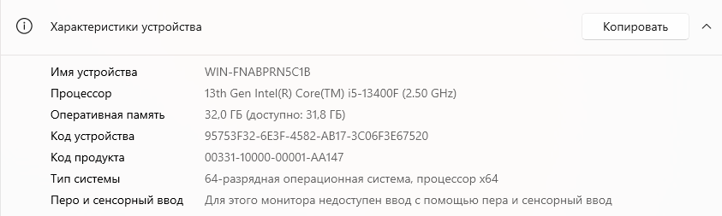
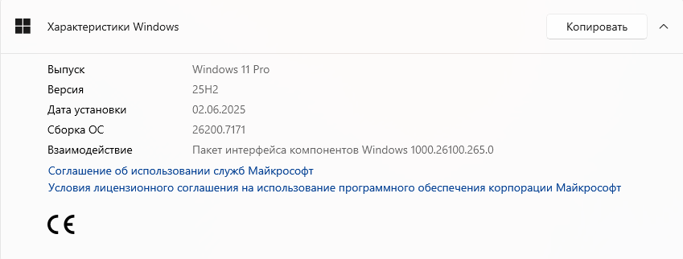
Рисунок 1 - Сведения об используемом оборудовании

Информация об используемом браузере

Рисунок 2 - Сведения о используемом браузере

Технология локального подключения фреймворка Vue.js
Подключение Vue.js локально (LSPWA) выполняется следующим образом:
- Перейти по ссылке https://unpkg.com/vue@3/dist/vue.global.js (или на любой другой CDN
- Скачать открывшийся файл в папку проекта
- В теге script в параметре src указывать вместо ссылки на веб-страницу с скриптом путь к локальному файлу:
<script src="./vue.global.js"></script>

Схемы жизненного цикла

Русифицированная схема жизненного цикла Vue.js из официальной документации
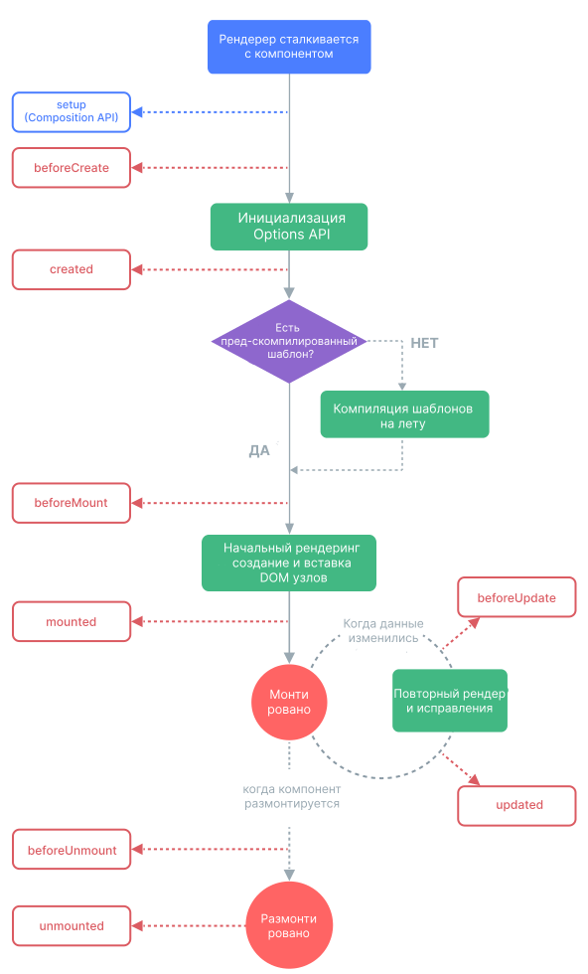
Рисунок 3 - Русифицированная схема жизненного цикла Vue js

Русифицированная схема жизненного цикла Vue.js с точки зрения ТП согласно нотации, определенной рабочим коллективом
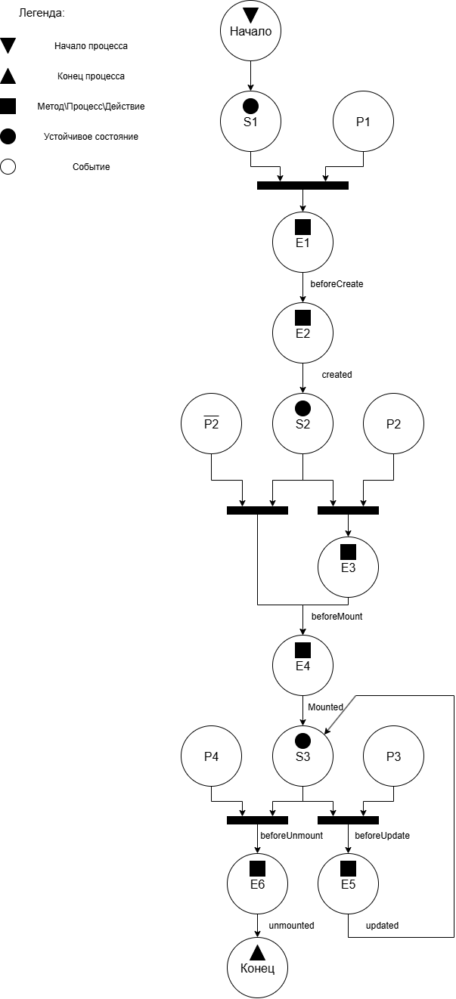
Рисунок 4 - Русифицированная схема жизненного цикла с точки зрения ТП

Описание сети Петри:
- состояния (states)
s1 – происходит рендер страницы
s2 – объект создан
s3 – объект смонтирован
- действия (effects)
e1 – выполнение setup()
e2 – инициализация Options API
e3 – компиляция шаблонов на лету
e4 – начальный рендеринг создание и вставка DOM узлов
e5 – повторный рендеринг и исправления
e6 – размонтирование
- события (prompts)
p1 – рендерер сталкивается с компонентов Vue
p2 – есть пред-скомпилированный шаблон
p3 – изменение данных страницы
p4 – компонент размонтируется

Содержательная часть

Витки жизненного цикла
Код веб-приложения:
<!DOCTYPE html>
<html lang="ru">
<head>
<meta charset="UTF-8">
<script src="./vue.global.js"></script>
<style>
.coordinates-info {
margin-top: 15px;
text-align: center;
font-weight: bold;
color: #2c3e50;
}
.axis-label {
font-family: Arial, sans-serif;
font-size: 12px;
fill: #2c3e50;
}
.grid-line {
stroke: #e0e0e0;
stroke-width: 1;
}
.axis-line {
stroke: #2c3e50;
stroke-width: 2;
}
.tick-mark {
stroke: #2c3e50;
stroke-width: 1;
}
</style>
</head>
<body>
<div id="app">
<div class="svg-border">
<svg :width="svgWidth" :height="svgHeight" xmlns="http://www.w3.org/2000/svg">
<rect width="100%" height="100%" fill="#f0f8ff" />

<!-- Сетка -->
<g v-for="x in gridLines" :key="'x'+x">
<line
:x1="padding.left + x * gridSize"
:y1="padding.top"
:x2="padding.left + x * gridSize"
:y2="svgHeight - padding.bottom"
class="grid-line"
/>
</g>
<g v-for="y in gridLines" :key="'y'+y">
<line
:x1="padding.left"
:y1="padding.top + y * gridSize"
:x2="svgWidth - padding.right"
:y2="padding.top + y * gridSize"
class="grid-line"
/>
</g>

<!-- Координатные оси -->
<!-- Ось X -->
<line
:x1="padding.left"
:y1="svgHeight - padding.bottom"
:x2="svgWidth - padding.right"
:y2="svgHeight - padding.bottom"
class="axis-line"
/>
<!-- Ось Y -->
<line
:x1="padding.left"
:y1="padding.top"
:x2="padding.left"
:y2="svgHeight - padding.bottom"
class="axis-line"
/>

<!-- Деления на оси X -->
<g v-for="(tick, index) in xTicks" :key="'xtick'+index">
<line
:x1="padding.left + tick.position"
:y1="svgHeight - padding.bottom"
:x2="padding.left + tick.position"
:y2="svgHeight - padding.bottom + 5"
class="tick-mark"
/>
<text
:x="padding.left + tick.position"
:y="svgHeight - padding.bottom + 15"
text-anchor="middle"
class="axis-label"
>
{{ tick.value }}
</text>
</g>

<!-- Деления на оси Y -->
<g v-for="(tick, index) in yTicks" :key="'ytick'+index">
<line
:x1="padding.left"
:y1="padding.top + tick.position"
:x2="padding.left - 5"
:y2="padding.top + tick.position"
class="tick-mark"
/>
<text
:x="padding.left - 10"
:y="padding.top + tick.position + 3"
text-anchor="end"
class="axis-label"
>
{{ tick.value }}
</text>
</g>

<!-- Подписи осей -->
<text
:x="svgWidth - padding.right + 10"
:y="svgHeight - padding.bottom - 5"
class="axis-label"
font-weight="bold"
>
X
</text>
<text
:x="padding.left + 5"
:y="padding.top - 10"
class="axis-label"
font-weight="bold"
>
Y
</text>

<rect
:x="square.x"
:y="square.y"
:width="square.size"
:height="square.size"
:fill="square.color"
/>
</svg>
</div>
<div class="controls">
<button @click="changeSquareColor">Изменить цвет</button>
</div>

<h3>Лог выполнения витков:</h3>
<div v-for="(log, index) in lifecycleLogs">
{{ log }}
</div>
</div>

<script>
const { createApp, ref, computed, onBeforeMount, onMounted, onBeforeUpdate, onUpdated, onBeforeUnmount, onUnmounted } = Vue;

createApp({
setup() {
square = ref({
x: 0,
y: 0,
size: 0,
color: ''
});

// Размеры SVG
const svgWidth = ref(600);
const svgHeight = ref(400);

// Отступы для осей
const padding = ref({
top: 40,
right: 40,
bottom: 40,
left: 60
});

// Настройки координатной системы
const gridSize = ref(20);
const ticksStep = ref(50);

// Вычисляемые свойства для сетки и делений
const gridLines = computed(() => {
const maxX = Math.floor((svgWidth.value - padding.value.left - padding.value.right) / gridSize.value);
const maxY = Math.floor((svgHeight.value - padding.value.top - padding.value.bottom) / gridSize.value);
return Array.from({length: Math.max(maxX, maxY)}, (_, i) => i);
});

const xTicks = computed(() => {
const ticks = [];
const maxTicks = Math.floor((svgWidth.value - padding.value.left - padding.value.right) / ticksStep.value);

for (let i = 0; i <= maxTicks; i++) {
ticks.push({
position: i * ticksStep.value,
value: i * ticksStep.value
});
}
return ticks;
});

const yTicks = computed(() => {
const ticks = [];
const maxTicks = Math.floor((svgHeight.value - padding.value.top - padding.value.bottom) / ticksStep.value);

for (let i = 0; i <= maxTicks; i++) {
ticks.push({
position: i * ticksStep.value,
value: i * ticksStep.value
});
}
return ticks;
});

lifecycleLogs = ref([]);
updateFlag = ref(false)
initial_ms = Date.now()

logHook = (hookName, data = null) => {
timestamp = Date.now()-initial_ms;
let message = `[${timestamp} ms] ${hookName} вызван`;
if (data) {
message += `, данные: ${JSON.stringify(data)}`;
}
lifecycleLogs.value.push(message);
};

logHook('created', {
square: { x: 0, y: 0, size: 0, color: ''}
});

onBeforeMount(() => {
// Подготовка SVG элемента - установка начальных значений
square.value = {
x: 50,
y: 50,
size: 100,
color: '#3498db'
};
logHook('beforeMount', square.value);
});

// mounted - вызывается после монтирования
onMounted(() => {
// Дополнительная настройка после отрисовки DOM
square.value = {
x: 100,
y: 100,
size: 100,
color: '#e74c3c'
};
logHook('mounted', square.value);
});

// beforeUpdate - вызывается перед обновлением DOM
onBeforeUpdate(() => {
if (!updateFlag.value) {
logHook('beforeUpdate');
}
});

// updated - вызывается после обновления DOM
onUpdated(() => {
if (!updateFlag.value) {
updateFlag.value = true
logHook('updated');
setTimeout(() => {
updateFlag.value = false
}, 0)
}
});

// beforeUnmount - вызывается перед размонтированием
onBeforeUnmount(() => {
logHook('beforeUnmount');
});

// unmounted - вызывается после размонтирования
onUnmounted(() => {
logHook('unmounted');
});

// Методы для изменения квадрата
const changeSquareColor = () => {
const colors = ['#e74c3c', '#3498db', '#2ecc71', '#f39c12', '#9b59b6'];
square.value.color = colors[Math.floor(Math.random() * colors.length)];
square.value.borderColor = '#2c3e50';
};

return {
svgWidth,
svgHeight,
padding,
gridSize,
ticksStep,
square,
gridLines,
xTicks,
yTicks,
lifecycleLogs,
changeSquareColor,
};
}
}).mount('#app');
</script>
</body>
</html>

Отображение в браузере:
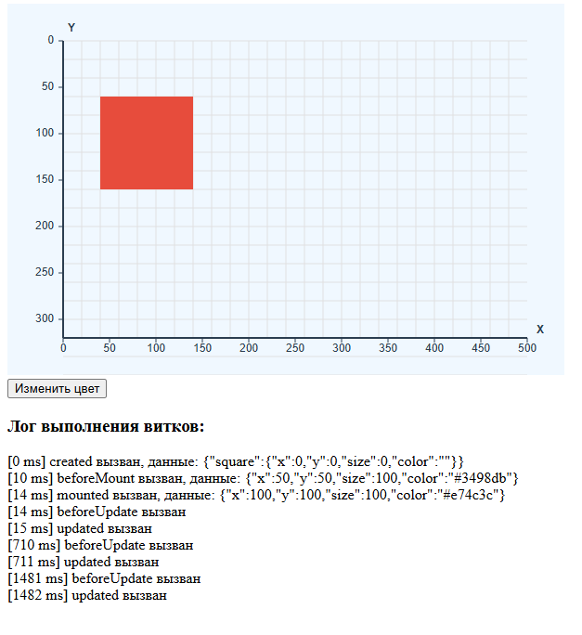
Рисунок 5 - Отображение страницы в браузере

Схема ТП согласно нотации:
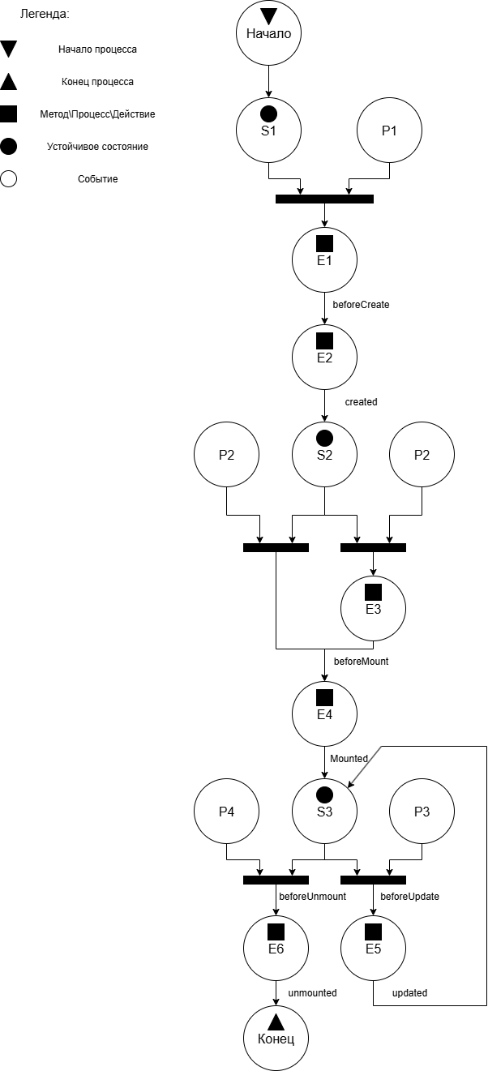
Рисунок 6 - Схема ТП согласно нотации

Описание сети Петри:
- состояния (states)
s1 – происходит рендер страницы
s2 – объект создан
s3 – объект смонтирован
- действия (effects)
e1 – выполнение setup()
e2 – инициализация переменных, задающих свойства квадрата
e3 – компиляция шаблонов на лету
e4 – установка нужных значений
e5 – изменение цвета квадрата
e6 – размонтирование
- события (prompts)
p1 – рендерер сталкивается с компонентов Vue
p2 – есть пред-скомпилированный шаблон
p3 – пользователь нажимает кнопку изменения квадрата
p4 – компонент размонтируется

Циклическая отрисовка
Код веб-приложения:
<!DOCTYPE html>
<html>
<head>
<style>
table {
border-collapse: collapse;
width: 800px;
}

td {
width: 199px;
}
.input-container {
width: 800px;
}
input {
width: 192px
}
</style>
</head>
<body>
<script src="./vue.global.js"></script>

<div id="app">
<table border=1>
<tr v-for="good in goods">
<td>{{ good.label }}</td>
<td>{{ good.maker }}</td>
<td>{{ good.quantity }}</td>
<td>{{ good.price }}</td>
</tr>
</table>
<br><br><br>
<div class="input-container">
<input v-model="input_values.label" @keydown.enter="add_row">
<input v-model="input_values.maker" @keydown.enter="add_row">
<input v-model="input_values.quantity" @keydown.enter="add_row">
<input v-model="input_values.price" @keydown.enter="add_row">
</div>
</div>

<script>
const {createApp, ref} = Vue

createApp({
setup() {
goods = ref([{
label: "Наименование",
maker: "Производитель",
quantity: "Количество",
price: "Цена"
}])

input_values = ref({
label: "",
maker: "",
quantity: "",
price: ""
})

function add_row() {
new_row = {
label: "-----",
maker: "-----",
quantity: "0",
price: "0"
}
for (key in input_values.value) {
if (input_values.value[key] != "") new_row[key] = input_values.value[key]
}
goods.value.push(new_row)
for (key in input_values.value) {
input_values.value[key] = ""
}
}

return {
goods,
input_values,
add_row
}
}
}).mount('#app')
</script>
</body>
</html>

Отображение в веб-браузере:
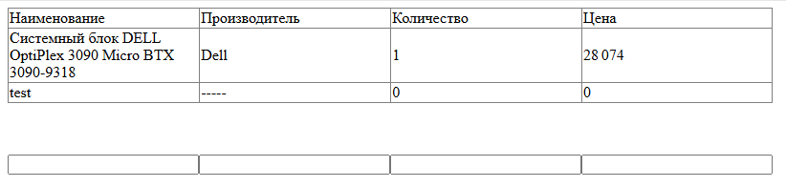
Рисунок 7 - Отображение страницы в браузере

Схема ТП согласно нотации:
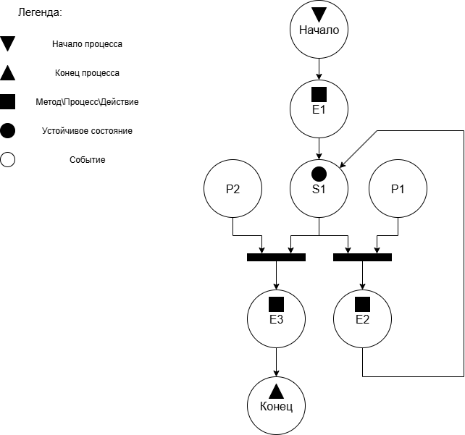
Рисунок 8 - Схема ТП согласно нотации
Описание сети Петри:
- состояния (states)
s1 – форма ожидает действий пользователя
- действия (effects)
e1 – инициализация компонента
e2 – добавление ряда в таблицу
e3 – закрытие страницы
- события (prompts)
p1 – пользователь нажимает кнопку Enter в одном из полей ввода
p2 – пользователь закрывает страницу

Наблюдатели
Код веб-приложения:
<!DOCTYPE html>
<html>
<head>

</head>
<body>
<script src="./vue.global.js"></script>

<div id="app">
<svg :width="width" :height="height" xmlns="http://www.w3.org/2000/svg">
<rect width="100%" height="100%" fill="white" stroke="black"/>
</svg>
<br>
<input v-model="width">
<input v-model="height">
</div>

<script>
const {createApp, ref, watch} = Vue

createApp({
setup() {
width = ref(160)
height = ref(90)

watch(width, () => {
console.log("width changed")
if (Math.abs(height.value * 16 - width.value * 9) >= 0.1) {
height.value = (width.value / 16) * 9
}
})

watch(height, () => {
console.log("height changed")
if (Math.abs(height.value * 16 - width.value * 9) >= 0.1) {
width.value = (height.value / 9) * 16
}
})

return {
width,
height
}
}
}).mount('#app')
</script>
</body>
</html>

Отображение в веб-браузере:
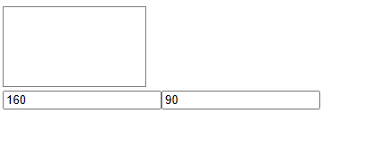
Рисунок 9 - Отображение страницы в браузере
Схема ТП согласно нотации:
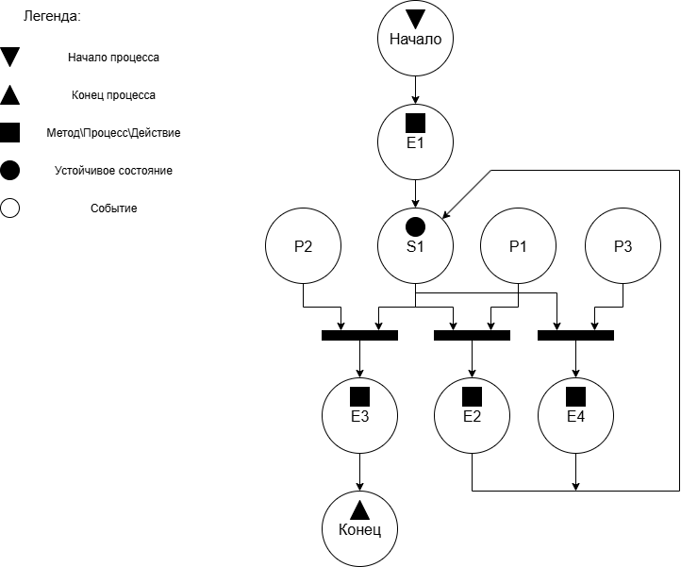
Рисунок 10 - Схема ТП согласно нотации

Описание сети Петри:
- состояния (states)
s1 – форма ожидает действий пользователя
- действия (effects)
e1 – инициализация компонента
e2 – изменение высоты в соответствии с пропорцией
e3 – закрытие страницы
e4 – изменение ширины в соответствии с пропорцией
- события (prompts)
p1 – пользователь изменяет ширину
p2 – пользователь закрывает страницу
p2 – пользователь изменяет высоту

Вывод
Освоены три фундаментальных механизма Vue.js: циклическая отрисовка для динамических данных, наблюдатели для реактивных зависимостей и хуки жизненного цикла для контроля поведения компонентов. Получен практический опыт решения реальных проблем веб-разработки.
Освоена циклическая отрисовка данных через директиву v-for. Продемонстрирована реактивная связь между состоянием приложения и DOM - изменения в массиве товаров автоматически отражаются в интерфейсе без дополнительных манипуляций.
Эффективно применены наблюдатели и вычисляемые свойства для поддержания пропорций. Реализована автоматическая синхронизация размеров через реактивную систему Vue, где изменение одного параметра вызывает пересчет зависимых значений.
Глубоко изучены хуки жизненного цикла Vue.js. Решена критическая проблема бесконечной рекурсии в хуке onUpdated через механизм флагов. Показано поэтапное заполнение данных от инициализации до монтирования компонента.

